神戸市立総合福祉センター

指定管理者 応募様式集

神戸市福祉局

目 次
○登録申込等に係る様式
（様式１） | 説明会参加申込書
（様式２） | 登録申込書
（様式３） | 共同事業体結成届出書
（様式４） | 質疑書
〇応募に係る様式
ア（様式５） | 指定申請書
イ（様式６）※ | 事業計画書・年間施設維持管理計画書
ウ（様式７） | 収支予算書
エ（様式８） | 誓約書
オ（様式９） | 神戸市税に関する誓約書 兼 調査に関する調書
カ～シ（自由様式）
ス（様式10） | 障害者雇用等の実績・取り組みについて
ソ（様式11） | 不動産管理運営実績書
※事業計画書・年間施設維持管理計画書に係る様式
（様式６－１） | センターの管理運営業務を行っていく上での基本方針
（様式６－２） | センターの管理運営体制と組織に関する計画
（様式６－３） | センターの管理運営業務に関する計画
（様式６－４） | 施設の活性化対策
（様式６－５）  （様式６－６） | 地域経済活性化への提案  環境への配慮、その他の提案

（様式１）
令和 年 月 日
説明会参加申込書

神戸市長 あて

令和 年 月 日（ ）に開催される、「神戸市立総合福祉センター指定管理者」の公募説明会及び現地見学会への参加を申し込みます。

申込者
法人等名
（代表法人等)
所在地
代表者名
参加者氏名

※出席者は2名以内でお願いします。
※共同事業体による応募の場合は各法人等1名でお願いします。名前の後ろに所属法人等の名称をご記入ください。
担当者 | 氏 名  部署・役職  電 話  ＦＡＸ  E-mail

グループ応募の場合は構成する法人またはその他の団体の名称・所在地・代表者氏名

（１）
法人またはその団体の名前

所在地

代表者氏名

（２）
法人またはその団体の名前

所在地

代表者氏名

（３）
法人またはその団体の名前

所在地

代表者氏名

（４）
法人またはその団体の名前

所在地

代表者氏名

（５）
法人またはその団体の名前

所在地

代表者氏名
（様式２）
令和 年 月 日
登録申込書
神戸市長 あて

神戸市立総合福祉センター指定管理者の応募者として登録を申し込みます。

応募者（代表団体）
団体名
所在地
代表者名 | 印
担当者 | 氏名  部署・役職  電話  FAX  E-mail

(共同事業体構成団体） ※共同事業体による応募の場合のみ記入してください。
団体名
所在地
代表者名 | 印
担当者 | 氏名  部署・役職  電話  FAX  E-mail

団体名
所在地
代表者名 | 印
担当者 | 氏名  部署・役職  電話  FAX  E－mail

団体名
所在地
代表者名 | 印
担当者 | 氏名  部署・役職  電話  FAX  E-mail

◆記入欄が足りない場合は、欄を追加して使用してください。

（様式３）
神戸市立総合福祉センター指定管理者 共同事業体協定書

（目的）
第１条 当共同事業体は，次の各号の事業を共同連帯して営むことを目的とする。
（１） 市立総合福祉センター（神戸市中央区橘通３－４－１所在）指定管理者の事業
（２） 前号に附帯する事業

（名称）
第２条 当共同事業体は， 共同事業体（以下「当事業体」という。）と称する。

（事務所の所在地）
第３条 当事業体は，事務所を神戸市 に置く。

（成立，解散の時期及び存続期間）
第４条 当事業体は，令和 年 月 日に成立し，市立総合福祉センターに係る指定管理者の指定管理期間終了後３か月を経過するまでの間は，解散することができない。
２ 指定管理者の指定を受けることができなかったときは，当事業体は，前項の規定にかかわらず，当該指定を受けることができなかった日に解散するものとする。

（構成員の住所及び名称）
第５条 当事業体の構成員は，次のとおりとする。
（住所） （名称）
（住所） （名称）
（住所） （名称）

（代表者）
第６条 当事業体の代表者は， とする。

（代表者の権限）
第７条 当事業体の代表者は，指定管理者の事業に関し，当事業体を代表して，神戸市及び監督官庁等と折衝する権限並びに自己の名義をもって指定管理料の請求，受領及び当事業体に属する財産を管理する権限を有するものとする。

（構成員の出資の割合）
第８条 各構成員の出資割合は，次のとおりとする。ただし，当該事業について神戸市と協定内容の変更増減があっても，構成員の出資の割合は変わらないものとする。
（名称） ％
（名称） ％
（名称） ％

（運営委員会）
第９条 当事業体は構成員全員を持って少なくとも年１回運営委員会を開き，事業の執行に当たるものとする。
２ 運営委員会の議事は，多数決により決する。

（構成員の職務分担及び責任）
第10条 構成員は，第１条の事業の履行に関し，別記の職務分担表に基づき職務を分担するとともに，当事業体に連帯して責任を負うものとする。

（取引金融機関）
第11条 当事業体の取引金融機関は，○○銀行〇〇支店とし，共同事業体の名称を冠した代表者の名義により設けられた別口預金口座によって取引するものとする。

（決算）
第12条 当事業体は，事業年度毎に決算するものとする。

（利益金の配当の割合）
第13条 決算の結果利益を生じた場合には，第８条に規定する出資の割合により構成員に利益金を配当するものとする。

（欠損金の負担の割合）
第14条 決算の結果欠損金を生じた場合には，第８条に規定する出資の割合により構成員が欠損金を負担するものとする。

（権利義務の譲渡の制限）
第15条 本協定書に基づく権利義務は他人に譲渡することはできない。

（事業中における構成員の脱退等に対する措置）
第16条 構成員は，神戸市及び構成員全員の承認がなければ，当事業体が事業を完了する日までは脱退することができない。
２ 構成員のうち事業途中において前項の規定により脱退した者がある場合においては，残存構成員が当事業体に共同連帯して事業を執行する。
３ 決算の結果利益を生じた場合において，脱退構成員には利益の配当は行わない。

（構成員の除名）
第16条の２ 構成員のいずれかが，事業途中において重要な義務の不履行その他の除名し得る正当な事由を生じた場合においては，他の構成員全員及び神戸市の承認により当該構成員を除名することができるものとする。
２ 前項の場合において，除名した構成員に対してその旨を通知しなければならない。
３ 第１項の規定により構成員が除名された場合においては，前条第２項及び第３項を準用するものとする。

（事業中における構成員の破産又は解散に対する処置）
第17条 構成員のうちいずれかが事業途中において破産又は解散した場合においては，第16条第２項及び第３項の規定を準用するものとする。

（解散後のかし担保責任）
第18条 当事業体が解散した後においても，当該事業につきかしがあったときは，各構成員は共同連帯してその責に任ずるものとする。

（協定書に定めない事項）
第19条 この協定書に定めのない事項については，運営委員会において定めるものとする。

上記のとおり協定を締結したので，その証拠としてこの協定書 通を作成し，各通に構成員が記名押印の上，各自１通を保有するものとする。

令和 年 月 日

住 所
名 称
代表者

住 所
名 称
代表者

住 所
名 称
代表者

住 所
名 称
代表者
（様式４）
令和 年 月 日
質疑書

神戸市長 あて

神戸市立総合福祉センター指定管理者応募要領等に関して、質疑を行いたいので、質疑書を提出します。

質疑者 | 団体名 |  |  | 質疑書枚数
質疑者 | 部署 |  |  | 枚中 | 枚目
質疑者 | 担当者名
質疑者 | 電話
質疑者 | ＦＡＸ
 | E-mail

資料名 |  | 頁数
項目名
質疑内容

◆質問は、本様式1枚につき1問とし、簡潔にまとめて記載してください。
（様式５）
令和 年 月 日

指定管理者 指定申請書

神戸市長 あて

申 請 者

所在地

法人等名（共同事業体での応募の場合、代表する法人またはその他の団体名）

代表者氏名 印

指定管理者の指定を受けたいので、下記の書類を添付のうえ、申請します。

記

事業計画書・年間施設維持管理計画書及び収支予算書
（様式６） | 事業計画書・年間施設維持管理計画書
 | ・センターの管理運営業務を行っていく上での基本方針
 | ・センターの管理運営体制と組織に関する計画
 | ・センターの管理運営業務に関する計画
 | ・施設の活性化対策
 | ・地域経済活性化への提案
 | ・環境への配慮対策
 | ・その他の提案
（様式７） | 収支予算書

（様式６） 【表紙】

神戸市長 あて

神戸市立総合福祉センター指定管理者
事業計画書・年間施設維持管理計画書

令和 年 月 日

（様式６－１）
センターの管理運営業務を行っていく上での基本方針
◆以下の各項目について、A4版合計２枚以内で簡潔にまとめてください。
a．総合的な基本方針と達成目標

b．仕様書で示す指定管理者の各業務に対する基本方針

c．入居する団体を含む福祉関係団体への配慮

d．利用者への合理的配慮

（様式６－２）
センターの管理運営体制と組織に関する計画
◆以下の各項目について、A4版合計２枚以内で簡潔にまとめてください。
（提案する組織がセンターの管理運営を行ううえで、優れている点も明記してください）

a．管理運営体制と雇用条件

b．必要な人材の配置と職能
上記の管理運営体制を類型化し、それぞれの職種ごとに行う業務内容とそれに必要な職能（資格、技能、経験値）などを示してください。

c．職員の能力育成

d．危機管理体制、個人情報保護の取り組み
（様式６－３）
センターの管理運営業務に関する計画
◆以下の各項目について、A4版合計４枚以内（ａ～ｄ各１枚以内）で簡潔にまとめてください。
a．建物維持管理業務
・施設･設備維持管理業務
b．環境維持管理業務
・清掃業務
・害虫等防除業務
・植栽管理業務
c．保安警備業務
・警備業務（機械警備を含む）
・駐車場運営業務
d．研修室等管理業務
・受付窓口業務
・研修室等管理業務
※その他、施設の維持管理に関する独自の取り組みについて提案があれば記載すること

（様式６－４）
施設の活性化対策
◆顧客満足度の把握と運営への反映方法や、施設の活性化（稼働率向上策）について、具体的に記載してください。

（様式６－５）
地域経済活性化への提案
◆市内企業の積極的な活用など、地域の経済活性化について、具体的な提案を記載してください。

（様式６－６）
環境への配慮対策
◆環境への配慮対策について具体的に記載してください。

その他の提案
◆センターの管理運営業務全般において、具体的な提案があれば記載してください。

（様式７）
収支予算書－センター管理運営業務
 |  |  |  |  |  |  | （単位：千円）
項 目 |  | ８年度 | ９年度 | 10年度 | 11年度 | 12年度 | 合計
収入項目 | 指定管理料
収入合計（Ａ）
支出項目 | 受付事務費
支出項目 | 保守管理費
支出項目 | 清掃業務費
支出項目 | 害虫駆除費
支出項目 | 植栽管理費
支出項目 | 警備業務費
支出項目 | 駐車場運営費
支出項目 | 光熱水費
支出項目 | 修繕費
支出項目 | その他管理費
支出項目 | 人件費
支出項目 | 備品購入費
支出項目 | 消耗品費
支出項目 | 廃棄物処理費
支出項目 | その他諸経費
支出合計（Ｂ）
収支合計（Ａ）－（Ｂ）
◆その他諸経費及び追加項目を計上する場合は、積算内訳に内容を明示すること
◆消費税及び地方消費税を含んだ額を記入すること
◆積算内訳を別紙（様式は自由。ただし、仕様書で示す各業務について個別に積算
すること）Ａ４縦、横書きで示すこと
◆積算するうえで考慮した経費削減対策があれば具体的に記載すること

（様式８）

誓 約 書

令和 年 月 日

神 戸 市 長 宛

申 請 者
所在地
団体名
代表者名 印

神戸市立総合福祉センターの指定管理者の指定申請にあたり，応募要領に規定する応募資格を満たし，下記の事項及び提出書類の内容について事実に相違ないことを誓約します。
後日誓約した内容に違反する事実が判明した場合，もしくは応募受付後，誓約した内容に違反した場合は，無効又は失格とされても異議を申し立てません。
また，下記に規定する資格要件を確認するため，神戸市が兵庫県警察本部等関係機関に対して，別紙役員等名簿を調査・照会資料として使用することに承諾します。

記

- 代表者及び役員に破産者及び禁錮以上の刑に処せられている者がいる団体でないこと
- 会社更生法（平成14年法律第154号）及び民事再生法（平成11年法律第225号）等による手続き中である団体でないこと
- 暴力団員による不当な行為の防止等に関する法律（平成３年法律第77号）第２条第６号に規定する暴力団員が役員又は代表者としてもしくは実質的に経営に関与している団体，役員等が暴力団又は暴力団員に金銭的な援助を行っている団体，その他「神戸市契約事務等からの暴力団等の排除に関する要綱」（平成22年５月市長決定）第５条各号に該当する団体でないこと
- 団体，代表者が国税（法人税，所得税，消費税（地方消費税を含む））又は神戸市税を，滞納又は未申告である団体でないこと
- 地方自治法施行令（昭和22年政令第16号）第167条の４第２項の規定により，本市から一般競争入札の参加者資格を取り消されている団体でないこと
- 神戸市指名停止基準要綱に基づく指名停止を受けている団体でないこと
- 本市の指定管理者の公募に応募しようとする日から過去１年以内に，他の自治体を含めて指定管理者の責に帰すべき理由により，指定管理者の指定の取り消しを受けた団体でないこと
（８）指定管理業務に関わっている労働者に対し，別表に掲げる労働関係法令を遵守すること
（９）指定管理業務の一部を他の者に行わせようとする場合にあっては，別表に掲げる労働関係法令の遵守を誓約した者を受託者とすること。また，本市の求めがあった場合は，その誓約状況を本市に説明すること
（10）受託者が労働関係法令を遵守していないと認めるときは，当該受託者に対し，労働者の適正な労働条件を確保するために必要な措置を講じること

別表（誓約事項(８)（９）関係）
労働関係法令
（１） 労働基準法（昭和22年法律第49号）
（２） 労働組合法（昭和24年法律第174号）
（３） 最低賃金法（昭和34年法律第137号）
（４） 労働安全衛生法（昭和47年法律第57号）
（５） 雇用の分野における男女の均等な機会及び待遇の確保等に関する法律（昭和47年法律第113号）
（６） 労働者派遣事業の適正な運営の確保及び派遣労働者の保護等に関する法律（昭和60年法律第88号）
（７） 短時間労働者の雇用管理の改善等に関する法律（平成5年法律第76号）
（８） 労働契約法（平成19年法律第128号）
（９） 健康保険法(大正11年法律第70号)
（10） 厚生年金保険法(昭和29年法律第115号)
（11） 雇用保険法(昭和49年法律第116号)
（12） 労働保険の保険料の徴収等に関する法律(昭和44年法律第84号)

※最低賃金法は労働基準法第９条に規定する「労働者」に適用される。使用従属関係にない「地域団体の構成員」や、いわゆる「有償ボランティア」等については通常、労働者性が認められず、最低賃金法の対象にはならない。
（様式９）
神戸市税に関する誓約書 兼 調査に関する承諾書

神戸市長あて 令和 年 月 日

１．申請者は、以下のことを誓約します。
（１）納期限が到来している神戸市税に滞納かつ未申告がないこと。
（２）上記（１）が事実と相違する場合、神戸市立総合福祉センター指定管理者への応募資格を有すると認められず、もしくは既になされた当該認定を取り消されても異議のないこと。
２．上記１．（１）の確認のため、申請者は以下のことを承諾します。
全ての神戸市税（市民税、固定資産税、都市計画税、軽自動車税、特別土地保有税、事業所税、入湯税、市たばこ税及び延滞金等徴収金をいう。）の納付又は納入状況、課税状況及び申告状況を、神戸市が調査し、その調査結果を神戸市立総合福祉センター指定管理者への応募資格の審査及び確認に利用すること。
３．上記１の誓約及び２の承諾の有効期限は令和13年３月31日とします。

申請者【法人】
（ふりがな）

法人名
（ふりがな）

代表者 職・氏名 印
（ふりがな）  代表者 職・氏名 印 | 代表者印
法人番号
登記上の本社・本店  所在地等 | 〒 - 連絡先℡ （ ） -  上記本社・本店での事業活動の有無  □ あり □ なし
神戸市内の事務所や保養所等の所在地を全てご記載ください。
(本店と同じ事務所については記載不要です)
神戸市内の事務所や保養所等の所在地を全てご記載ください。  (本店と同じ事務所については記載不要です) | ※事務所数が多い場合は空欄又は別紙にご記入ください。
（様式10）
障害者雇用等の実績・取り組み

◆応募団体における障害者雇用等の実績・取り組みについて

・令和７年６月１日現在における法人（団体）の障害者雇用の状況

常用雇用者数： 名
雇用障害者数： 名
障害者雇用率： ％
法定雇用率超過人数： 名

◆障害者雇用納付金申告書、または障害者雇用状況報告書をご提出ください。
◆応募団体における障害者就労施設等（別紙参照）からの物品・役務の調達実績および取り組みについて記載してください。

（別紙）様式10関係
※「障害者就労施設等」について
（様式10）における「障害者就労施設等」とは、具体的には以下のとおりです。

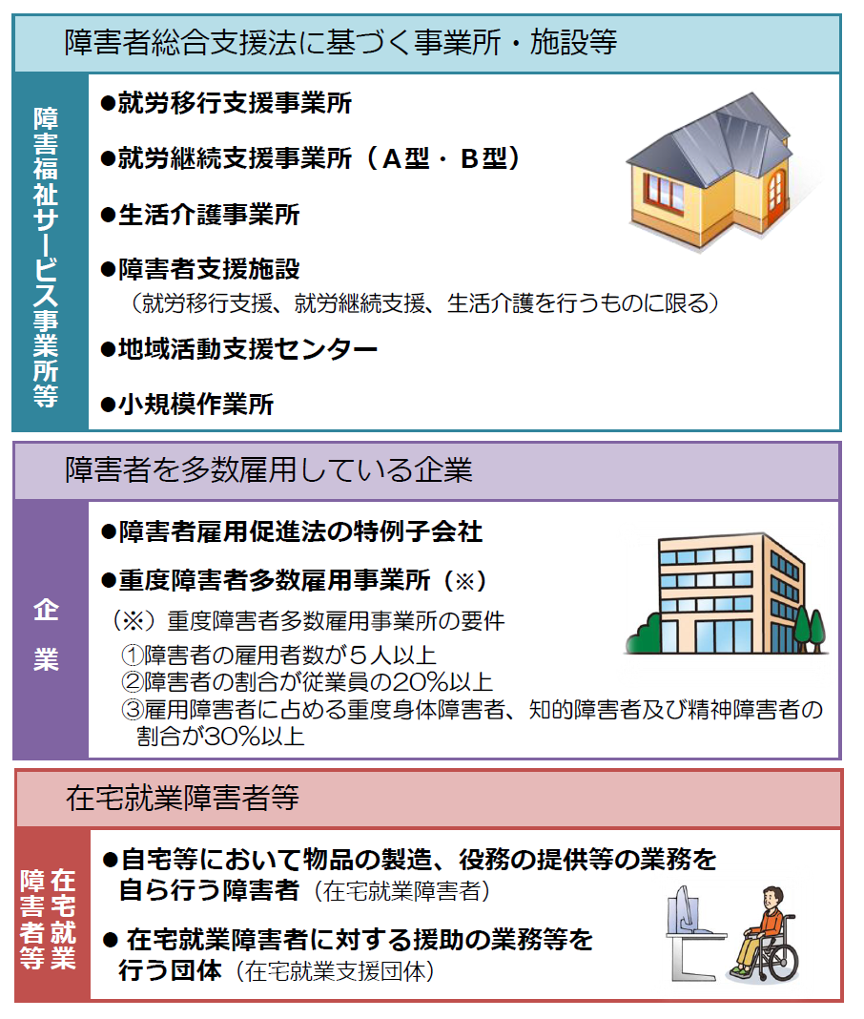

（様式11）
令和 年 月 日
不動産管理運営実績書
神戸市長 あて

団 体 名

（実績団体名 ）

施設名
契約内容 | （契約名）
契約内容 | （受託者）
契約内容 | （受託形態）  単独／共同企業体（出資比率 ％）
契約内容 | （委託元）＜不動産の所有者等＞
契約内容 | （契約金額）
施設の  概要等 | （場 所）
施設の  概要等 | （建物用途）
施設の  概要等 | （構造・階数・延床面積）
施設の  概要等 | （受託期間）  年 月 ～ 年 月

業務内容
◆共同事業体構成員単独による実績の場合は、実績団体名を記入してください。
◆契約内容を証明する契約書の写しを添付してください。なお、添付頂いた書類は原則として本件審査以外に使用しません。
◆記入欄が足りない場合は、欄を追加して使用してください。
◆自ら所有している不動産の管理運営を実施している場合は、契約名欄に自己所有ビルとご記入ください。

